Поездка в Кунгурскую Ледяную пещеру
студентов группы М-15-22, как победителей конкурса «Путешествие в старый Очер»
Поисковая работа по краеведению позволяет студентам лучше узнать историю малой родины. По-иному, взглянуть на привычные места, мимо которых ходят каждый день, узнав их историю. Благодаря поисковой работе история оживает. Студенты узнают, что все события, изученные по истории страны, происходили и здесь у нас. И Пугачев нападал со своими отрядами, и революционные демонстрации разгонялись полицией, и белые Колчака зверствовали в Очере и т. д. И всему этому, оказывается есть фактическое подтверждение – памятные таблички на зданиях, могилы красноармейцев и прочее. Осознание того, что их малая родина важная часть страны, что наша история неотделима от истории страны позволяет формировать их мировоззрение. А знание о талантливых земляках, получивших известность на всю страну или международное признание, формирует их патриотизм.
Подобная поисковая работа сплачивает группу, позволяет раскрыться каким-то не реализованным в учебе способностям студентов, расширяет их кругозор, позволяет с пользой провести свободное время.
Ежегодно наш краеведческий музей организует районный конкурс-игру «Путешествие в старый Очер», в котором мы успешно принимаем участие не первый год. В 2013 году мы стали призерами конкурса и были награждены поездкой в г. Краснокамск на проходивший там Международный фестиваль барабанной музыки. В 2014 году с той же поисковой группой мы выиграли конкурс и были премированы поездкой в г. Ижевск в Национальный музей Удмуртии.
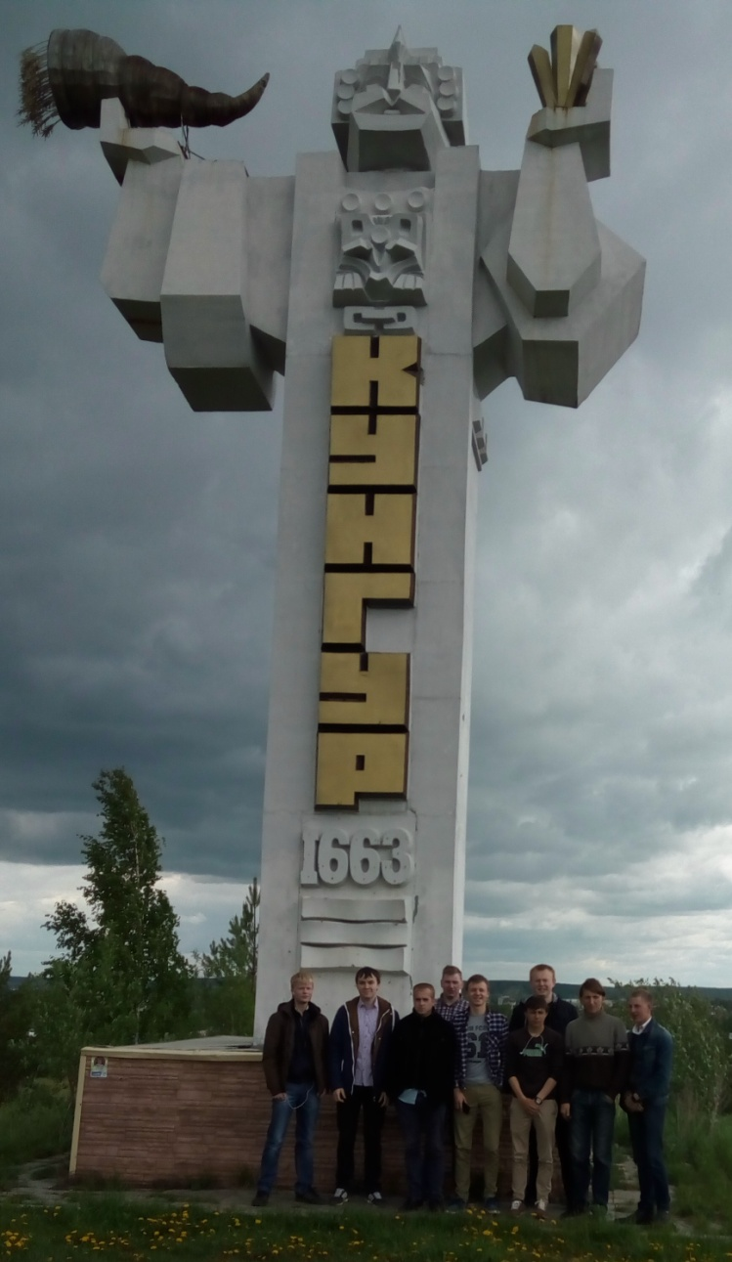
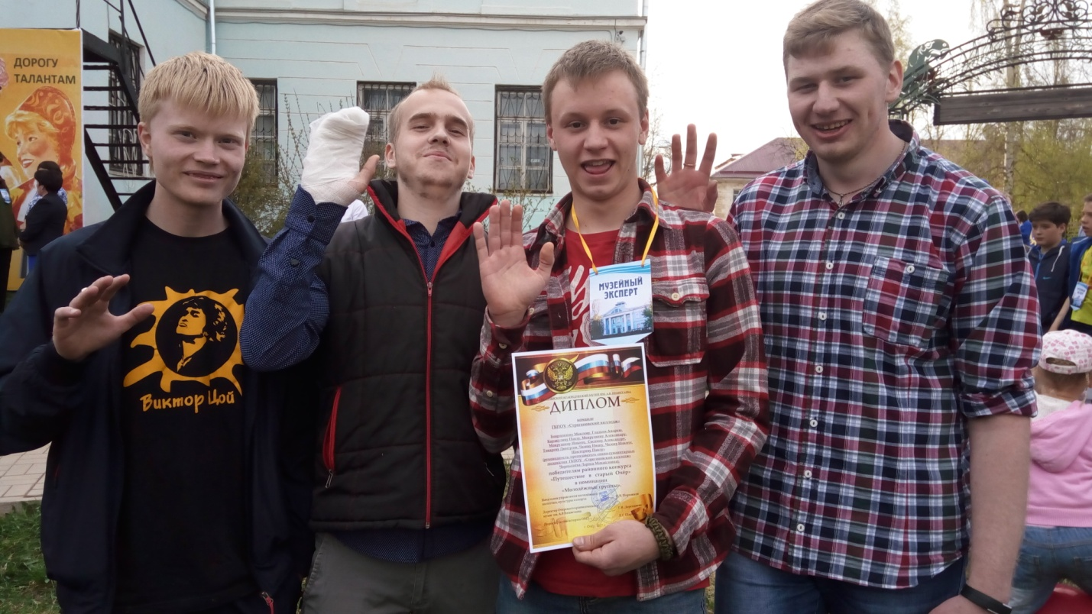В этом году мы также приняли участие в конкурсе «Путешествие в старый Очер». Эти мероприятия требуют проведения очень объемной исследовательской работы. Задания конкурса-игры включали в себя пять вопросов по материалам музея ОМЗ, пять вопросов по материалам экспозиций Очерского краеведческого музея им. Нецветаева и пять вопросов по истории Очера. Вопросы часто посвящены юбилейным датам и всегда задаются в виде загадок и квэстов. Для выполнения этих заданий пришлось неоднократно посещать музеи, фотографировать экспонаты, ходить по улицам Очера, отыскивая памятные места, прочитать литературу об Очере, в том числе и очерских авторов, пользоваться интернетом и даже фантазировать. Задания конкурса требовали тщательного поиска материалов и большого творческого полета фантазии. Оформление работы требовало скрупулезности – обязательные ссылки на источники, фотографии, рисунки. Обязательные фото со всех этапов прохождения маршрутов всей группы.
Жюри – музейные работники - признало, что отчеты похожи на серьезные научные работы, и в них даже встречались факты или источники им не известные.

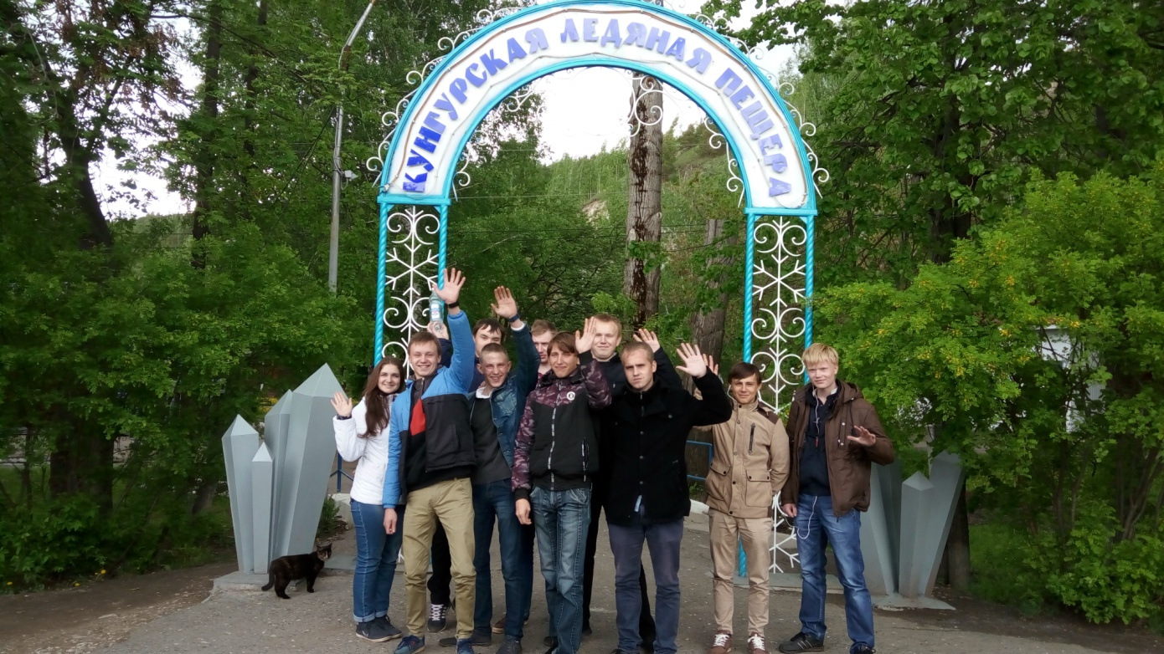
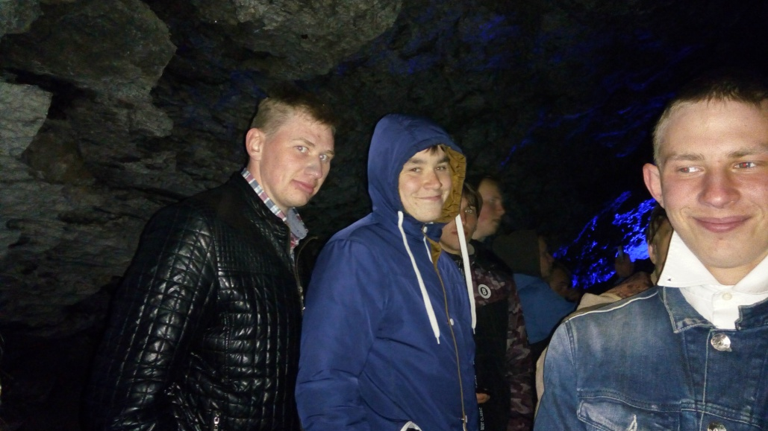
В этом году конкуренция была очень жесткая – мы победили среди 9-ти команд, и были награждены поездкой в Кунгурскую Ледяную пещеру.

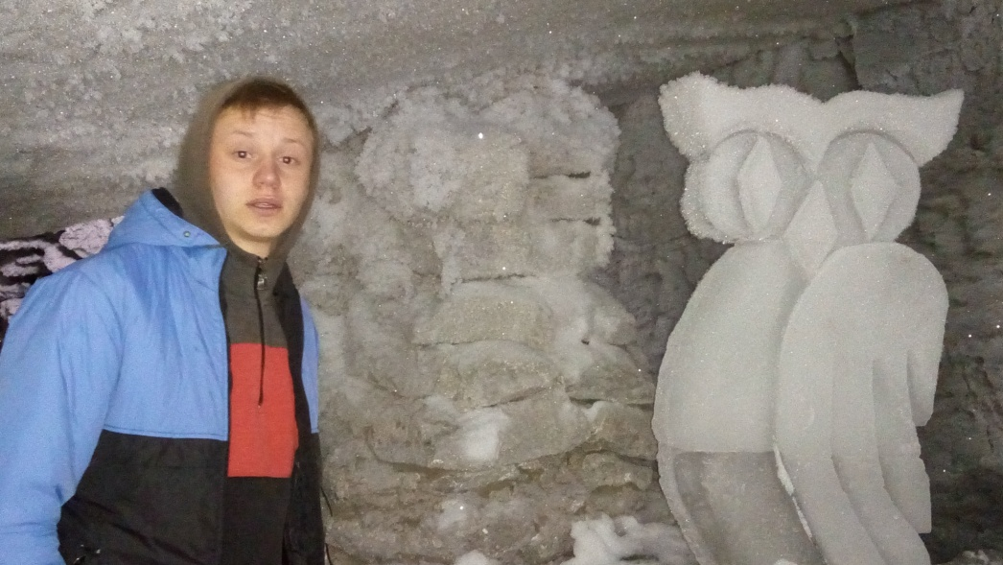
Величавость и необычность подземного мира, холод нетающих ледяных фигур, мрак гротов и необычность подцветки,

чистота и глубина подземных озер – все это впечатляет и оставляет неизгладимые впечатления.

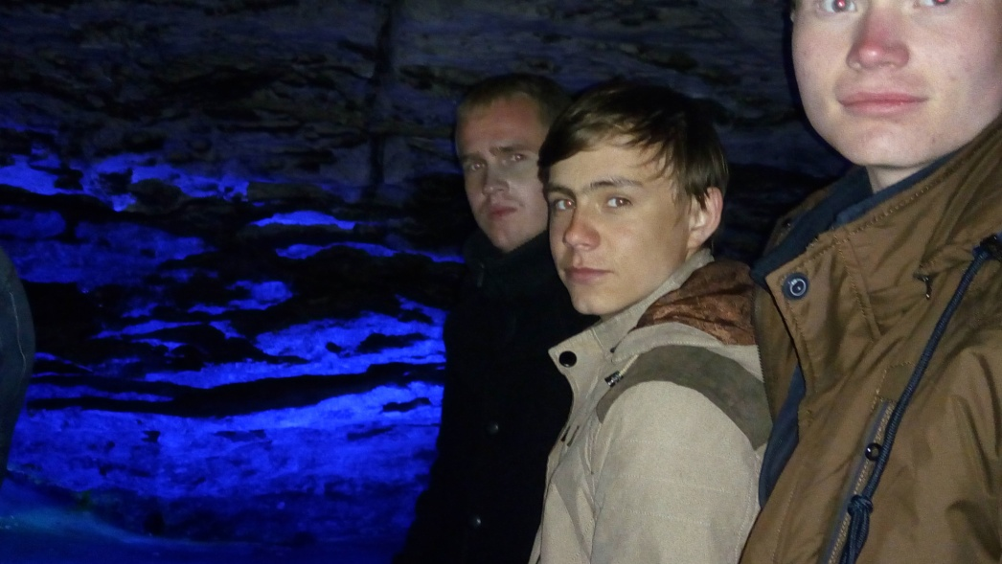

Эта поездка-экскурсия стала заслуженной наградой студентам группы М-15-22 за победу в конкурсе, позволила с пользой дружно отдохнуть, получить незабываемые впечатления, расширить кругозор, получить новые знания о природе нашего края.
Классный руководитель
группы М-15-22
Руководитель поисковой группы
Чернышёва Лариса Михайловна

